WHAT DO YOU KNOW ABOUT ELEPHANTS?
Read the following text.  Answer the questions in English  according to the text. | קראו את הטקסט שלפניכם.  ענו באנגלית על השאלות על פי  הטקסט.
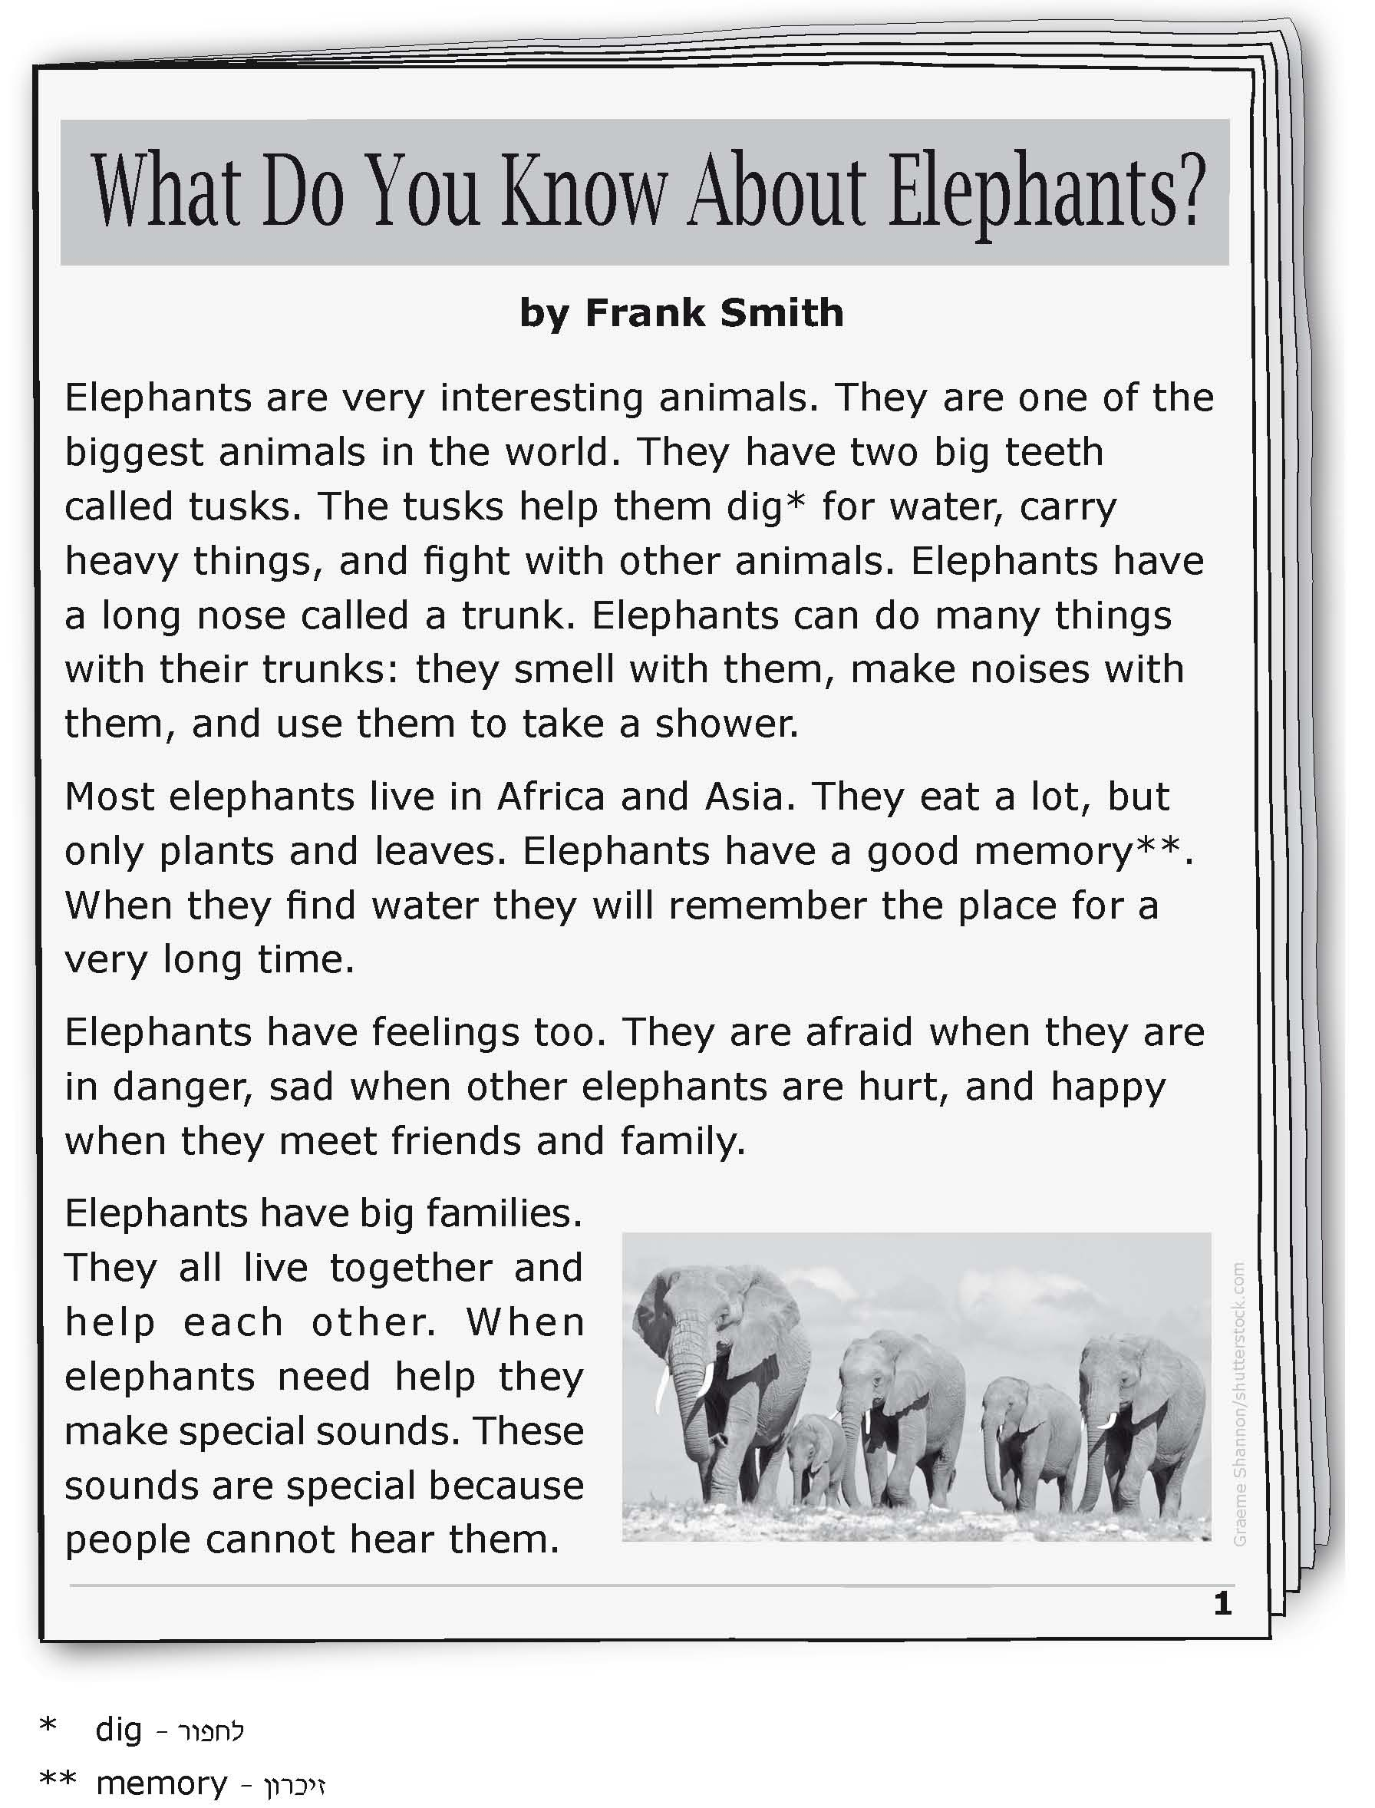
Questions שאלות
ענו באנגלית על השאלה.
1. Who is the writer of the text?

ענו באנגלית על השאלה על פי הטקסט.
2. Where do most elephants live?

בחרו את התשובה הנכונה.
3. Elephants can remember places.
This helps them ___.
a find water
b hear people
c make sounds
d carry things

ענו באנגלית על השאלה על פי הטקסט.
4. Elephants have feelings.
Give two examples: | הביאו שתי דוגמאות לכך:
a.
b.

5. Tick (✓) Yes or No next to each sentence according to what you read in the text. | 5. סמנו (✓) כן או לא ליד כל משפט, על פי מה שקראתם בטקסט.

 | Yes | No
a. Elephants eat meat.
b. People can hear the elephants’ special sounds.
c. Elephants live with their families.

6. Which question has an  answer in the text? | 6. לאיזו שאלה מהשאלות שלפניכם יש תשובה בטקסט?

a Why do elephants fight?
b When do elephants eat and drink?
c How do elephants remember sounds?
d What do elephants do with their trunks?

